
FEEDBACKBOGEN
FÜR
BIB-AUSSTELLER

Sehr geehrte Aussteller,
nach der BIB 2025 geht direkt die Planung für die nächste BIB los. Wir freuen uns, wenn Sie uns über den Bogen ein Feedback geben, damit wir die nächste BIB noch attraktiver gestalten können.

Wie sind Sie auf die BIB aufmerksam geworden? Was war Ihr Ziel auf der BIB?

Info per Mail erhalten Facebook Praktikanten finden Unternehmenspräsentation
BIB Internetseite Instagram Azubis für 2025 finden Azubis für 2026 finden
persönliche Ansprache Pressetext (Wo)

Konnten Sie heute neue Auszubildende gewinnen? Kommen Sie nächstes Jahr wieder zur BIB?
ja, sehr wahrscheinlich Ja
neutral Nein
Nächste BIB
18.09.2026
eher nicht

Wie viele Interessenten haben sich an Ihrem Stand informiert?
ca. s Interessenten

Wie beurteilen Sie….
...den Messetag sehr gut gut weniger gut nicht gut
…die Betreuung durch das Organisationsteam sehr gut gut weniger gut nicht gut
…die Messeorganisation im Vorfeld sehr gut gut weniger gut nicht gut
...die Bewerbung der Messe sehr gut gut weniger gut nicht gut
… das Anmeldeverfahren sehr gut gut weniger gut nicht gut
…Ihren Standplatz sehr gut gut weniger gut ☐ nicht gut

Was haben Sie vermisst? Vorschläge zur Verbesserung:

Verraten Sie uns Ihren Namen, Firma und Position im Unternehmen? (freiwillige Angabe):

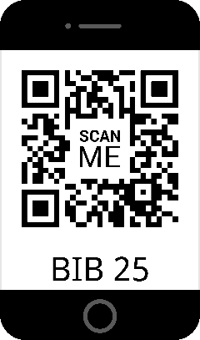
Den Feedbackbogen bitte senden an stefan.lelle@ib.de, Am Stand der Bundesagentur für Arbeit abgeben
oder einfach hochladen: https://my.hidrive.com/upl/KYJVq5jYQ
Der Feedbackbogen wird an das BIB-Orgateam weiter geleitet.
Vielen Dank für Ihre Mitarbeit.

